***Муниципальное унитарное предприятие «Криводановское»***

(МУП «Криводановское» ИНН 5433957889) основано в июне 2016 года.

Основным направлением деятельности Предприятия является предоставление коммунальных услуг (холодное водоснабжение, водоотведение) жителям проживающим в селе Криводановка и селе Марусино, Новосибирского района, Новосибирской области.

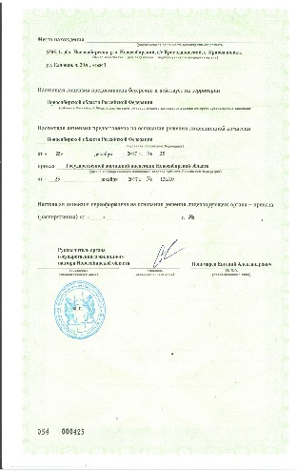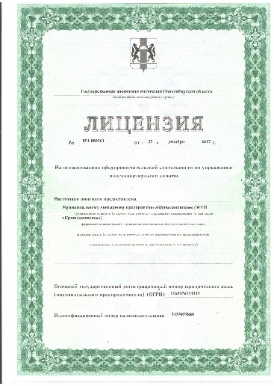С 2018 года предприятие осуществляет деятельность по управлению многоквартирными домами на территории субъекта РФ – Новосибирская область. Лицензия на осуществление деятельности по управлению многоквартирными домами № 054-000361 от 25.12.2017 выдана ГЖИ на основании решения Лицензионной комиссии Новосибирской области РФ по лицензированию деятельности по управлению многоквартирными домами от 25.12.2017 № 35 .

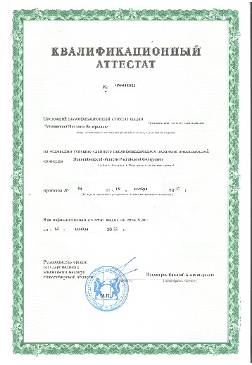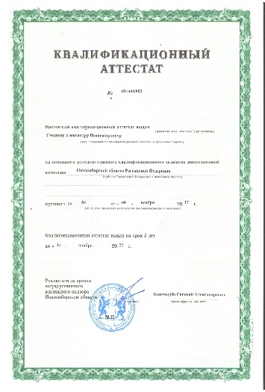 Специалисты МУП «Криводановское» обладают высочайшей квалификацией и необходимым опытом в сфере предоставления жилищно-коммунальных услуг гражданам. Приоритетной задачей всего персонала Предприятия является создание комфортных и безопасных условий проживания. Мы учитываем все пожелания жителей по эксплуатации и управлению многоквартирными домами, обеспечиваем индивидуальный подход к каждой заявке и обращению. Наличие собственной круглосуточной диспетчерской службы позволяет четко и оперативно реагировать на все поступившие заявки. Благодаря тому, что учредителем Предприятия является Администрация Криводановского сельсовета Новосибирского района Новосибирской области, наша работа максимально прозрачна и эффективна.

Приглашаем Вас в МУП «Криводановское» для заключения договоров на управление, содержание и ремонт многоквартирных домов. По всем интересующим Вас вопросам обращайтесь по телефонам:  
29-72-650 - Светлана Александровна или 29-74-772 - Елена Владимировна

Администрация

МУП «Криводановское»